湖南工业大学2011年高水平运动员及体育特长生
招 生 简 章

湖南工业大学是一所以工科为主，以包装教育为特色的多科性高等学校，是经国务院学位委员会批准为硕士学位授权单位，是我国目前唯一以包装为办学特色的高等院校，素有“中国包装教育的旗帜”、“中国包装人才的摇篮”、“中国包装科研的基地”之称。学校坐落在南方工业重镇湖南省株洲市，校园环境幽雅，交通十分便利。
我校是国家教育部批准的可招收篮球、田径项目高水平运动员的高校，同时可面向湖南省招收排球、乒乓球、武术、足球等项目体育特长生。学校有着优良的体育传统，于2009年成立了体育学院并开办有体育教育和社会体育两个本科专业。近年来，在省内多项体育比赛中获得殊荣，尤其在篮球、田径等项目上，具有较强的影响力。 为了进一步推动我校体育运动的开展，提高我校高水平运动队的竞技水平，促进大学生文化素质教育，我校2011年将面向全国招收高水平运动员及湖南省招收体育特长生。
一、报名条件
1．符合普通高校年度招生工作规定的报名要求、年龄不超过22周岁且具备以下条件之一者方可参加高水平运动员及体育特长生招生考试报名：
（1）高级中等教育学校毕业，获得国家二级运动员（含）以上证书且高中阶段在省级（含）以上比赛中获得集体项目前六名的主力队员或个人项目前三名者（高水平运动员）；
（2）高级中等教育学校毕业，获得国家二级运动员（含）以上证书且高中阶段在省级（含）以上比赛中获得集体项目前三名的主力队员或个人项目前三名者（主力队员人数限篮球8人，排球8人，足球14人）（体育特长生）；
（3）具有高级中等教育毕业同等学力，获得国家一级运动员（含）以上证书者，或近三年内在全国（或国际）集体项目比赛中获得前八名的主力队员（高水平运动员及体育特长生）。
2．参加高水平运动员测试的考生应参加其户口所在地省级高校招生委员会办公室（以下简称省级招办）统一组织的高考报名。
凡以同等学力报考的考生必须提供与高级中等教育相当的学习证明和成绩单，由省级教育行政部门协助招生院校对其资格进行认定。未经资格认定的同等学力考生不得报考。
3. 篮球高水平测试项目考生身高要求：
（1）男生：中锋2.00米以上，前锋1.95米以上，后卫1.85米以上；
（2）女生：中锋1.85米以上，前锋1.80米以上，后卫1.73米以上；
（3）特别优秀的考生可适当放宽身高要求。
4、田径高水平测试项目考生成绩要求参看附件2。
5. 如果教育部2011年高水平运动员招生政策和湖南省2011年体育特长生招生政策发生变化，将以教育部和湖南省教育厅最新政策为准。
二、测试项目及拟招生人数
（一）高水平运动员测试项目及招生人数
篮 球：15人（男子9人。后卫：3人，前锋：3人，中锋：3人
女子6人。后卫：2人，前锋：2人，中锋：2人）
田 径：15人（短跑2人，跨栏2人，跳跃3人，投掷2人，
全能2人，中长跑4人，男女不限；）
（二）体育特长生测试项目及招生人数
乒乓球：6人（男子3人，女子3人，仅限湖南省考生）
排 球：6人（二传1人，接应二传1人，副攻2人，主攻1人，
自由人1人，仅限湖南省男子考生）
武 术：6人（男子3人，女子3人，仅限湖南省考生）
足 球：6人（女子6人，仅限湖南省女子考生）
注：所有招生计划以教育部公布的最终数据为准。
三、报名及测试
(一)报名材料：
1、《湖南工业大学2011年高水平运动员测试报名表》，一式两份（报名表复印有效，考生可直接到湖南工业大学体育学院办公室索取或从湖南工业大学本专科招生信息网上下载）；
2、一寸免冠同底近照三张（彩色），其背面注明学生姓名、性别、特长和学校名称；
3、身份证复印件（无身份证者使用户口簿复印件）；
3、获奖证书（运动成绩）复印件（须经所在中学签署审核意见并加盖学校公章）；
4、所在中学提供的高中学历证明或高中毕业证书复印件（须经所在中学签署审核意见并加盖学校公章；具有高中毕业同等学力的考生，须提供与高中教育相当的学习证明和成绩等证明材料）；
5、国家运动员等级证书复印件（须经所在中学签署审核意见并加盖学校公章）；
6、省级（含以上）比赛（运动会）的秩序册复印件（须经所在中学签署审核意见并加盖学校公章）；
7、以上材料请于2011年1月20日前寄至湖南工业大学体育学院运动训练竞赛中心，逾期不补报名。邮编：412008。来函请注明“体育项目报名”的字样（如：篮球项目报名）。所有报名材料恕不退还。
(二)报到：
1、报到时间: 2011年1月22日8:00～17:30（电话：0731-22622120，体育学院运动训练竞赛中心）；
2、报到地点:湖南工业大学体育学院运动训练竞赛中心（工学院校区体育馆二楼）；
3、报到时出示获奖证书原件；
4、经我校认定资格后，办理相关测试手续。
(三)测试时间：2011年1月23日
1、篮 球：2011年1月23日09：00开始；
2、田 径：2011年1月23日09：30开始；
3、乒乓球：2011年1月23日10：00开始；
4、排 球：2011年1月23日14：30开始；
5、武 术：2011年1月23日14：30开始；
6、足 球：2011年1月23日14：30开始
(四)测试地点：
1、田径、足球：湖南工业大学工学院校区田径场；
2、篮球、排球、乒乓球、武术：湖南工业大学工学院校区体育馆。
四、录取办法
参加我校测试的高水平运动员必须是生源省（市、自治区）组织的体育专项统一测试合格者（所在省不组织测试除外）。
篮球和田径是我校经教育部确认的高水平运动项目，对体育专项测试成绩符合我校要求的考生，按照国家教育部和生源省有关招生政策办理招生录取手续：专业测试合格者，文化成绩达到考生所在省（市、自治区）本科第二批次录取控制分数线予以录取；专业测试优秀者，文化成绩达到考生所在省（市、自治区）本科第二批次录取控制分数线的65%予以录取；专业测试成绩特别优秀并获得国家一级运动员、运动健将、国际健将及武术武英级（或以上）称号的，参加学校单独组织的文化课考试，成绩合格后予以录取。
乒乓球、排球、武术、足球只招收湖南省体育特长生，对体育专项测试成绩符合我校要求的考生，按照湖南省招生政策办理招生录取手续。
注：如果教育部2011年高水平运动员招生政策和湖南省2011年体育特长生招生政策发生变化，将以教育部合湖南省教育厅最新政策为准。
五、监督机制
1、高水平运动员的招生工作中，我校将严格选拔程序，加强过程管理。学校纪检部门全程参与，接受社会监督和投诉（监督电话：0731-22183090）。
2、报名者应本着“诚信” 原则如实申报有关材料。凡存在弄虚作假行为者，我校将取消学生的录取资格，并追究有关人员责任。
六、其它
1、考生测试时需要携带学生证、身份证（无身份证者需带户口簿复印件）；
2、考生须交纳测试费；
3、考生参加测试的食宿行等相关费用由考生自理。
七、咨询
湖南工业大学招生处联系人：张老师（招生政策咨询）
电话：0731—22183377（兼传真）
湖南工业大学体育学院联系人：阳老师、沈老师（田径、篮球、乒乓球、排球、武术、足球项目咨询）
电话：0731-22622120
外地学生乘火车来株洲的，可在火车站乘42路公共汽车到达（湖南工业大学工学院校区正门）或26路公共汽车到达（湖南工业大学工学院校区后门）下车即可。
湖南工业大学招生处
湖南工业大学体育学院

附件1：湖南工业大学2011年高水平运动员测试报名表
附件2：湖南工业大学2011年高水平运动员测试各项目评分标准

附件1
湖南工业大学2011年高水平运动员招生情况登记表
姓 名 |  |  |  |  |  |  |  |  |  |  |  |  |  |  |  |  |  |  |  |  | 性别 |  |  |  |  |  |  |  |  |  |  |  |  | 政治面貌 |  |  |  |  |  |  |  |  |  |  |  |  |  |  |  |  | 考生近期照  (一寸彩色)
民 族 |  |  |  |  |  |  |  |  |  |  |  |  | 中学 |  |  |  |  |  |  |  |  |  |  |  |  |  |  |  |  |  |  |  |  |  |  |  |  |  |  |  |  |  |  |  |  |  |  |  |  |  | 考生近期照  (一寸彩色)
身份证号 |  |  |  |  |  |  |  |  |  |  |  |  |  |  |  |  |  |  |  |  |  |  |  |  |  |  |  |  |  |  |  |  |  |  |  |  |  |  |  |  |  |  |  |  |  |  |  |  |  |  | 考生近期照  (一寸彩色)
高考考籍号 |  |  |  |  |  |  |  |  |  |  |  |  |  |  |  |  |  |  |  |  |  |  |  |  |  |  |  |  |  |  |  |  |  | 运动等级 |  |  |  |  |  |  |  |  |  |  |  |  |  |  |  |  | 考生近期照  (一寸彩色)
项目名称 |  |  |  |  |  |  |  |  |  |  |  |  |  |  |  |  |  |  |  |  |  |  |  |  |  |  |  |  |  |  |  |  |  | 小项名称 |  |  |  |  |  |  |  |  |  |  |  |  |  |  |  |  | 考生近期照  (一寸彩色)
考 生 号 |  |  |  |  |  |  |  |  |  |  |  |  |  |  |  |  |  |  |  |  |  |  |  |  |  |  |  |  |  |  |  |  |  |  |  |  |  |  |  |  |  |  |  |  |  |  |  |  |  |  | 考生近期照  (一寸彩色)
联系住址 |  |  |  |  |  |  |  |  |  |  |  |  |  |  |  |  |  |  |  |  |  |  |  |  |  |  |  |  |  |  |  |  |  |  |  |  |  |  |  |  |  |  | 邮 编
身高/体重 |  | cm/ kg |  |  |  |  |  |  |  |  |  |  |  |  |  |  |  |  |  |  | 联系电话 |  |  |  |  |  |  |  |  |  |  |  |  |  |  |  |  |  |  |  |  |  | 手 机
最 好 成 绩
联  系  人 | 姓 名 |  |  |  |  | 称 谓 |  |  |  |  |  |  |  | 联系地址（邮编） |  |  |  |  |  |  |  |  |  |  |  |  |  |  |  |  |  |  |  |  |  |  |  |  |  |  |  |  |  |  |  |  |  |  |  |  | 联系电话
本  人  简  历 | 自何年何月 |  |  |  |  |  |  |  |  |  |  |  |  |  |  | 至何年何月 |  |  |  |  |  |  |  |  |  |  |  |  |  |  |  |  |  | 在何地何学校（单位）学习（工作）
体  育  专  项  成  绩 | 项目、比赛级别 |  |  |  |  |  |  |  |  |  |  |  |  |  |  |  |  |  |  |  | 何时何地参加何种比赛、所获成绩及名次 |  |  |  |  |  |  |  |  |  |  |  |  |  |  |  |  |  |  |  |  |  |  |  |  |  |  |  |  |  | 运动员等级及证书编号
中  学  或  单  位  见 | 责任教师、教练员（签字）___________________  校长、单位负责人（签字、公章）_____________  年 月 日

附件2
湖南工业大学2010年高水平运动员测试各项目评分标准

(一)田径项目
1、田径测试标准
项目 | 男子 | 女子 | 器材规格
100米 | 10秒93 | 12秒33
200米 | 22秒50 | 25秒42
400米 | 49秒80 | 58秒50
800米 | 1分58秒 | 2分15秒
1500米 | 3分58秒 | 4分35秒
5000米 | 14分50秒 | 17分
10000米 | 31分 | 37分
110米栏 | 15秒00 | － | 13.72/1.067/9.14
100米栏 | － | 15秒20 | 13.00/0.84/8.50
400米栏 | 54秒14 | 1分3秒 | 0.914/0.762
跳高 | 1.95米 | 1.65米
跳远 | 7.20米 | 5.65米
三级跳远 | 15.50米 | 12.50米
铅球 | 15米 | 14米 | 7.257/4.00
标枪 | 58米 | 45米 | 800/600
铁饼 | 45米 | 43米 | 2/1

(二)篮球项目
1、投篮 (20分)
在两分钟的时间内，五米线外投篮，自投自抢，男子要求跳投（见右图）。
目的：１）投篮的准确性
２）投篮技术动作
评分：１）每投中一球得一分
２）技评（投篮动作）占5分
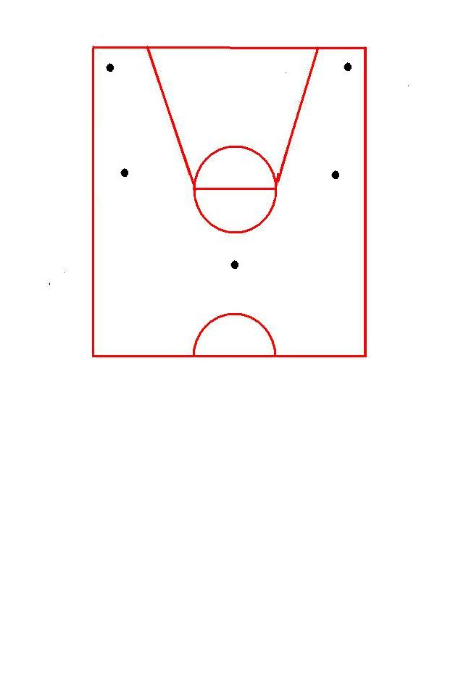

2、助跑摸高 （10分）

高度（男） | 3.40米 | 3.35米 | 3.30米 | 3.25米 | 3.20米 | 3.15米 | 3.10米 | 3.05米 | 3.00米
分 值 | 10 | 9 | 8 | 7 | 6 | 5 | 4 | 2 | 1
高度（女） | 3.05米 | 3.00米 | 2.95米 | 2.90米 | 2.85米 | 2.80米 | 2.75米 | 2.70米 | 2.65米
分 值 | 10 | 9 | 8 | 7 | 6 | 5 | 4 | 2 | 1

3.1 全场一对一 (外线队员考试项目 15分)
队员分为人数相等的两组，Ｏ_{１}Ｏ_{２}进攻，Ｘ_{１}Ｘ_{２}防守，全场一打一，进攻结束后，投中，防守抢发界外球，不中抢得篮板球一传给进场的Ｏ_{３}Ｏ_{４}，原进攻队员Ｏ_{１}Ｏ_{２}马上转入防守，掷界外球或一传的队员，站到场外排尾，如此循环进行。（见下图）
目的：１）对抗能力
２）投球技巧
３）转换意识
评分：１）优 ２）合格 ３）不合格
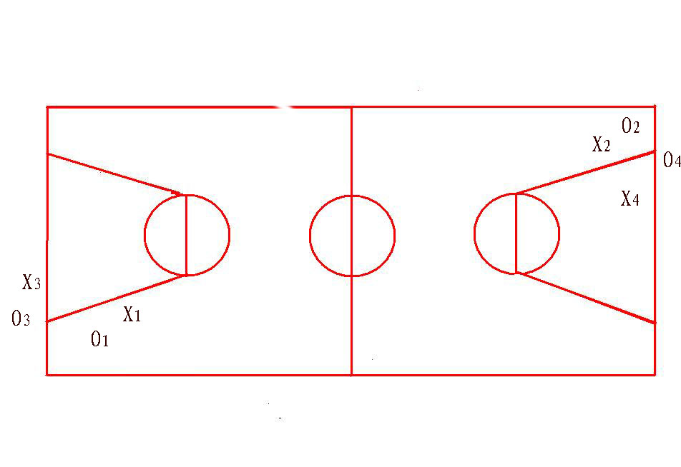

3.2 内线一对一（内线队员考试项目 15分）
内线队员分别在高低两个位置进行换位，接球后进行一打一对抗。（见下图）
目的：１）抢位技术
２）对抗能力
３）篮下进攻技术动作运用
评分：１）优 ２）合格 ３）不合格

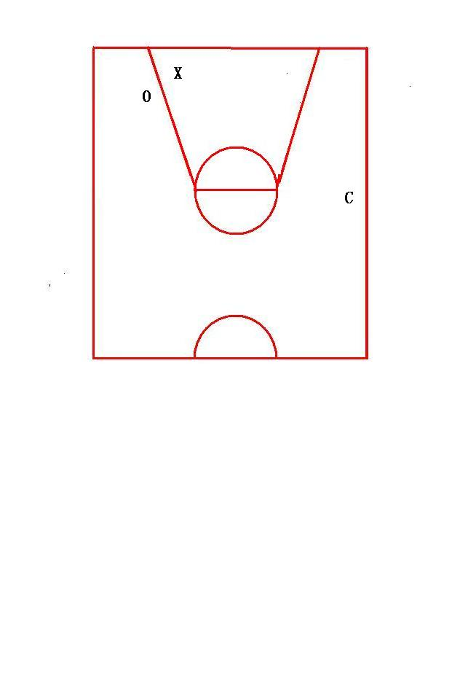
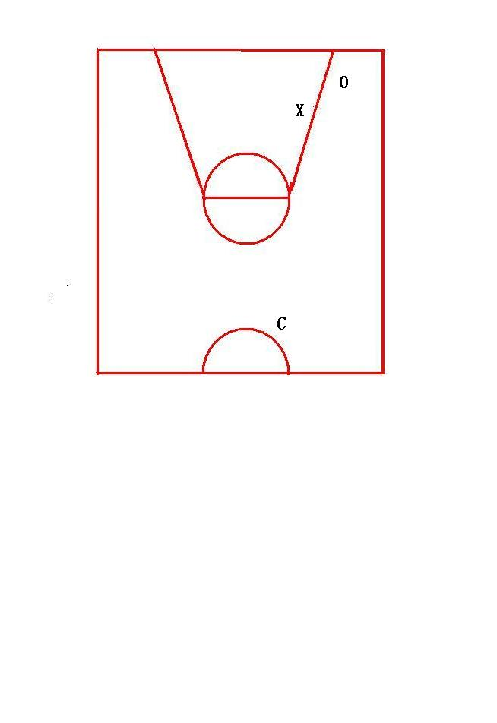

4、行进间传接球 ( 15分)
三人一球一组，全场行进间传接球，往返二次（见下图）。
目的：１）传接球技术
２）移动速度
３）投篮技术
评分：１）优 ２）合格 ３）不合格
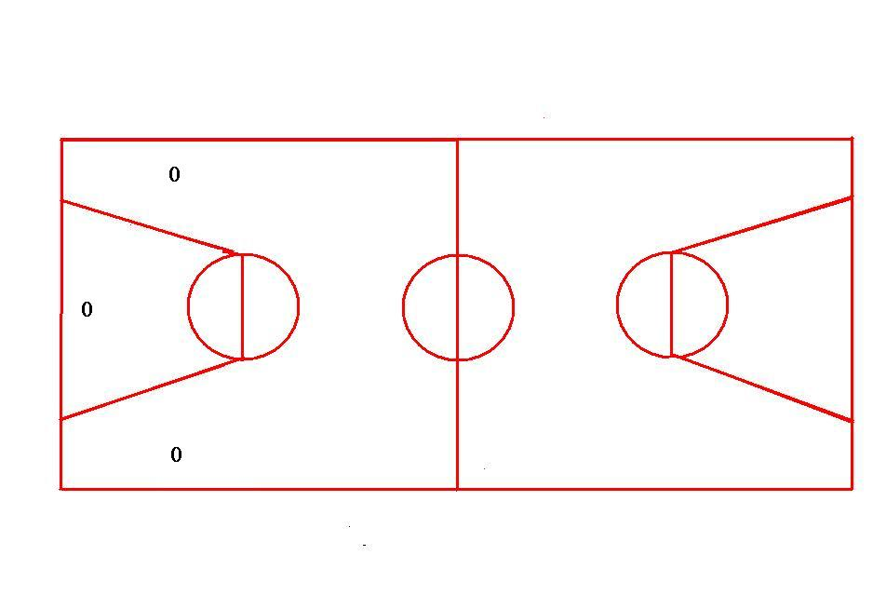

5、全场5对5比赛 (40分)
队员五人一组，分为若干组进行比赛，攻防采用全场人盯人
目的：1）对抗能力
2）位置概念
3）个人特点
评分：１）优 ２）合格 ３）不合格

6、加分内容：
1、身高加分

高度（男） | 191~195 | 196~200 | 201~205 | 206以上
加 分 | 1 | 3 | 5 | 10
高度（女） | 176~180 | 181~185 | 186~190 | 191以上
分 值 | 1 | 3 | 5 | 10

2、扣篮加分
助跑单手扣篮 加1分
助跑双手扣篮 加2分
原地双手扣篮 加3分

(三)排球项目
一、身体素质类（30分）
(一) 助跑摸高（10分）
采用双脚起跳，原地或助跑均可，触摸三次，以最高值为本人成绩。
评分见下表:
（男）
成绩（米） | 3.30 | 3.25 | 3.20 | 3.15 | 3.10 | 3.05 | 3.00 | 2.95 | 2.90 | 2.85
得分 | 10 | 9 | 8 | 7 | 6 | 5 | 4 | 3 | 2 | 1
(二) 6米移动（10分）每人一次
从起点开始，6米移动，必须击倒地面标志物，往返10次,合计60米,采用计时评分。见图一:

图一: 6米移动示意图
评分见下表:
（男）
成绩（米） | 15.1 | 15.4 | 15.7 | 16.0 | 16.3 | 16.6 | 16.9 | 17.2 | 17.5 | 17.8
得分 | 10 | 9 | 8 | 7 | 6 | 5 | 4 | 3 | 2 | 1
（三）立定跳远（10分）每人跳三次,取最好成绩
评分见下表:
（男）
成绩（米） | 3.00 | 2.95 | 2.90 | 2.85 | 2.80 | 2.75 | 2.70 | 2.65 | 2.60 | 2.55
得分 | 10 | 9 | 8 | 7 | 6 | 5 | 4 | 3 | 2 | 1

二、基本技术类（30分）
（一）主攻
1、打垫技术（5分）
15分钟时间，根据基本技术掌握与运用情况，现场评分。
2、发球技术（5分）
共发十个球，根据球的性能、力量、速度、落点进行评分。
3、扣球技术（20分）
4号位、2号位扣强攻球各5个。扣球线路要求有直线、斜线的变化，根据能力现场给分。
（二）副攻
1、打垫技术（5分）
15分钟时间，根据基本技术掌握与运用情况，现场评分。
2、发球技术（5分）
共发十个球，根据球的性能、力量、速度、落点进行评分。
3、扣球技术（20分）
扣2号位一般球、 3号位半高球各5个。扣球线路要求有直线、斜线的变化，根据能力现场给分。
（三）二传
1、打垫技术（5分）
15分钟时间，根据基本技术掌握与运用情况，现场评分。
2、发球技术（5分）
共发十个球，根据球的性能、力量、速度、落点进行评分。
3、传球技术（20分）
二传手在扣球环节进行传球测试，根据传球的技术动作、传球的效果给予打分。
（四）自由人
1、打垫技术（10分）
15分钟时间，根据基本技术掌握与运用情况，现场评分。
2、自由人技术（20分）
接10个教练球，并把球垫入规定区域（见图二）。

图二:自由人测试示意图
三 教学比赛（20分）
按测试的位置，混合编组成两队进行比赛，每人基本打自己专长的位置，比赛一局(按正式比赛规则)。根据技站术能力现场评分。

（四）乒乓球项目
1、测试项目 100分 每项测试基本技能占70% 技术动作评判占30%
正手攻球（30分） 左推右攻（30分） 2/3台拉弧圈球（30分） 发球抢攻（10）
2、测试方法
（1）正手攻球（30分）
二人正手斜线对攻60秒，计算受试人连续攻球次数（60次满分），同时计算受试人失误次数，每失误一次扣1分，失误两次扣2分，以此类推。每人测试两次，计最佳一次成绩，如陪测人员失误不计失误次数。（见评分表）
（2）左推右攻（30分）
利用发球机给受试人进行左推右攻，30秒（15组满分）计算受试人左推右攻组数，同时计算受试人失误次数，每失误一次扣1分，失误两次扣2分，以此类推。每人测试两次，计最佳一次成绩。（见评分表）
（3）2/3台拉弧圈球
利用发球机在球台的2/3面积内发下旋球，30秒左右移动正手拉下旋球。计算受试人失误次数，每失误一次扣1分，失误两次扣2分，以此类推。每人测试两次，计最佳一次成绩。
（4）发球抢攻
１０次发球机会，必须在第三板抢攻到直线和斜线各５个，抢攻不到线不予计数，自主选择在正手位或在侧身位抢攻，可自选考生陪练或由主考指定。
3、评分标准：
基本技能测试
分值 | 正手攻球（次） | 左推右攻（次） | 2/3台拉弧圈球
30 | 60 | 15 | 25
28 | 58 | 14 | 24
26 | 56 | 13 | 23
24 | 54 | 12 | 22
22 | 52 | 11 | 21
20 | 50 | 10 | 20
18 | 48 | 9 | 18
16 | 46 | 8 | 16
14 | 44 | 7 | 14
12 | 42 | 6 | 12
10 | 40 | 5 | 10

技术动作评判
考试内容 | 性别 | 9分 | 8分 | 7分 | 6分 | 5分
正手攻球 | 男/女 | 击球连贯球速快动作规范 | 击球连贯,球速较快,动作较规范 | 击球连贯动作无明显缺点 | 击球较连贯动作不标准 | 击球不连贯动作不标准
左推右攻 | 男/女 | 步法到位、动作协调连贯。球速快、力量大，落点稳 | 步法到位，动作协调连贯、球速较快、力量稍小、落点较稳、节奏感较强 | 步法基本到位，动作基本协调，球速稍慢、落点较稳，节奏感一般，成功率稍低 | 步法偶尔不到位，动作欠协调，球速较慢，落点欠稳，节奏感较差，成功率较低 | 步法不到位、动作不协调、勉强完成，球速慢、弧线高，落点零乱、节奏感差，成功率低

考试内容 | 性别 | 9分 | 8分 | 7分 | 6分 | 5分
2/3台拉弧圈球 | 男/女  性别 | 动作协调熟练,回球稳定,旋转强。落点好 | 动作协调熟练,回球较稳定,旋转较强。落点好 | 动作较协调熟练,回球稳定性一般,旋转一般。落点较好 | 动作不太规范,回球较差,旋转差。落点一般 | 动作不熟练,回球落点较差，基本无旋转
发球抢攻 | 男/女 | 动作协调，稳、准、狠，无失误 | 动作协调、攻球到线，球速较快，弧线低，成功率较高 | 动作基本协调，攻球基本到线，球速稍慢，弧线低，成功率稍低 | 动作基本协调，攻球偶尔不到线，球速较慢，弧线偏高，成功率较低 | 动作不协调，攻球不到线，球速慢，弧线高，成功率低

（五）足球项目
一般球员部分
一、测试指标及所占比例
类 别 | 身体素质 | 基本技术 | 实战能力
指 标 | 5－25米折返跑 | 传准  20米运射 | 技术能力  战术能力  心理素质  比赛作风
所占比例 | 1/5（20分） | 2/5（40分） | 2/5（40分）

二、测试方法与评分标准
（一）5～25米折返跑
1．测试方法：从起跑线处向场内直线延伸，分别在5米、10米、15米、20米和25米处各设置一个标识物。考生在起跑线处站立式起跑，脚动开表，考生必须按规定依次用手击倒标识物，并完成所有折返距离跑回起跑线处时停表。
2．成绩评定：每人一次机会。成绩优者名次列前。
（二）传准
1．测试方法：从起点线向场内垂直向前，分别以20米、25米、30米处为圆心，分别以半径0.5米、1米、1.5米、2米和2.5米画五个同心圆为传准目标。考生向各个目标传球2次，脚法不限。
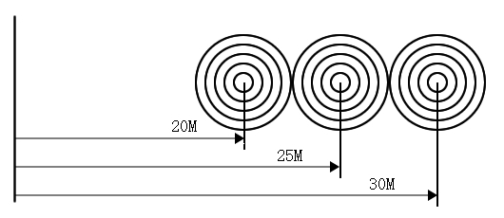

2．成绩评定：
20米处的目标分值：由外向内分别为：1分、2分、3分、4分、5分；
25米处的目标分值：由外向内分别为：2分、3分、4分、5分、6分；
30米处的目标分值：由外向内分别为：3分、4分、5分、6分、7分。
三个目标共六次传准得分总和为个人总成绩。成绩优者名次列前。

（三）20米运球射门
1．测试方法：以罚球区线的中点心点为界，垂直向场内延伸20米处画一条6米长的线为起点线，从起点线处运球绕过8根杆后起脚射门。
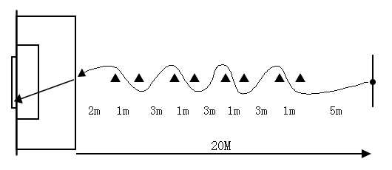

2．成绩评定：球放在起始线上，球动开表，运球者运球依次绕过所有标志杆后射门，在球越过球门线瞬间停表。球没有进入球门无成绩（包括球打在球门立柱和横梁上）；漏过标志杆无成绩。每人测2次，取最好一次成绩为最后成绩。
女子定量评分表
指标 | 5-25米折返跑 |  | 传准 |  | 20米运射
内 容 | 成绩（秒） | 得分 | 成绩（分） | 得分 | 成绩（秒） | 得分
内 容 | 33”00 | 20 | 26 | 20 | 9”00 | 20
内 容 | 33”50 | 19 | 25 | 19 | 9”50 | 19
内 容 | 34”00 | 18 | 24 | 18 | 10”00 | 18
内 容 | 34”50 | 17 | 23 | 17 | 10”50 | 17
内 容 | 35”00 | 16 | 22 | 16 | 11”00 | 16
内 容 | 35”50 | 15 | 21 | 15 | 11”50 | 15
内 容 | 36”00 | 14 | 20 | 14 | 12”00 | 14
内 容 | 36”50 | 13 | 19 | 13 | 12”50 | 13
内 容 | 37”00 | 12 | 18 | 12 | 13”00 | 12
内 容 | 37”50 | 11 | 17 | 11 | 13”50 | 11
内 容 | 38”00 | 10 | 16 | 10 | 14”00 | 10
内 容 | 38”50 | 9 | 15 | 9 | 14”50 | 9
内 容 | 39”00 | 8 | 14 | 8 | 15”00 | 8
内 容 | 39”50 | 7 | 13 | 7 | 15”50 | 7
内 容 | 40”00 | 6 | 12 | 6 | 16”00 | 6

（四）实战能力
1．测试方法：根据考生人数，将考生分为不同的组（队），分别进行正式场地的比赛或小场地的比赛。
2．成绩评定：由3～5名考评员根据评分标准对考生的技术能力、战术能力、心理素质及比赛作风四个方面进行综合评定。去掉最高与最低分后，取平均分为最后得分。成绩优者名次列前。

分值内容 | 优40—34 | 良33—27 | 中26—21 | 差20—0
能力要求 | 战术能力强，意识好，技术动作规范，运用正确，作风顽强、心理状态稳定。 | 战术能力较好，意识较好，技术动作规范，运用基本正确，作风顽强、心理状态稳定。 | 战术能力一般，意识一般，技术动作基本规范，运用基本正确，作风顽强、心理状态较稳定。 | 战术能力一般，意识一般，技术动作不规范，运用不够正确，作风不顽强、心理状态不稳定。
3．注意事项：所有考生只能穿胶鞋或胶钉足球鞋。

守门员部分
一、测试指标及所占比例
类 别 | 身体素质 | 基本技术 | 实战能力
指 标 | 立定三级跳 | 掷远与踢远  扑接球 | 技术能力  战术能力  心理素质  比赛作风
所占比例 | 1/5（20分） | 2/5（40分） | 2/5（40分）

二、测试方法与评分标准
（一）立定三级跳
1．测试方法：与田径运动中的三级跳远动作相似，但没有助跑，从原地开始起跳。
2．成绩评定：每人测两次，取最好一次成绩。

（二）掷远与踢远1．测试方法：在罚球区线上截取横宽15米为测试场地的宽度，在横线的两个端点分别向场内划两条与边线平行的直线，并标出距离数，此两条线的纵长为60米以上。先采用手掷远，然后用脚发球踢远。
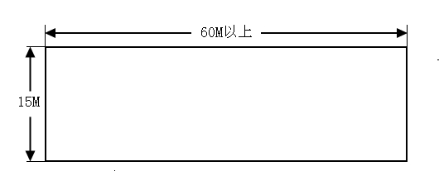
2．成绩评定：每人用手发球掷远二次，用脚发球踢远（采用踢凌空球、反弹球、定位球等方法不限）二次。手发球和脚发球各取其中最好一次成绩相加作为考生最后成绩。
女子定量评分表
立定三级跳远 |  |  |  | 掷远与踢远
分值 | 成绩（米） | 分值 | 成绩（米） | 分值 | 距离（米）
20 | 6.8 | 12 | 5.4 | 20 | 60
19 | 6.6 | 11 | 5.2 | 18 | 55
18 | 6.4 | 10 | 5 | 16 | 50
17 | 6.2 | 9 | 4.8 | 14 | 45
16 | 6.0 | 8 | 4.6 | 12 | 40
15 | 6.1 | 7 | 4.4 | 10 | 35
14 | 5.8 | 6 | 4.2 | 8 | 30
13 | 5.6 |  |  | 6 | 25

（三）扑接球
1．测试方法：考生守门，扑接从位于罚球区线外射来的10个球。由3～5个考评员对其技术技能进行评定。
2．成绩评定：由3～5名考评员根据评分标准进行评定。去掉最高与最低分后，取平均分为最后得分。成绩优者名次列前。
等级 | 优 | 良 | 中 | 差
分值 | 20-17 | 16-14 | 13-10 | 9—0
能力要求 | 技术动作规范，动作运用合理，选位意识好，身体移动快、协调。 | 技术动作规范，动作运用较合理，选位意识较好，身体移动快、协调。 | 技术动作基本规范，动作运用较合理，选位意识基本合理，身体移动较快、较协调。 | 技术动作不规范，动作运用不合理，选位意识不合理，身体移动较慢、不太协调。

（四）实战能力
1．测试方法：根据考生人数，将考生分在不同的组（队）中，分别进行正式场地的比赛或小场地的比赛。
2．成绩评定：由3～5名考评员根据评分标准对考生的技术能力、战术能力、心理素质及比赛作风四个方面进行综合评定。去掉最高与最低分后，取平均分为最后得分。成绩优者名次列前。

等级 | 优 | 良 | 中 | 差
分值 | 40-34 | 33-27 | 26-21 | 20—0
能力要求 | 战术能力强，意识好，技术动作规范，运用正确，作风顽强、心理状态稳定。 | 战术能力较强，意识较好，技术动作规范，运用基本正确，作风顽强、心理状态稳定。 | 战术能力一般，意识一般，技术动作基本规范，运用基本正确，作风顽强、心理状态较稳定。 | 战术能力一般，意识一般，技术动作不规范，运用不够正确，作风不顽强、心理状态不稳定。

3．注意事项：所有考生只能穿胶鞋或胶钉足球鞋。

（六）武术项目

武术套路
一、测试指标及所占分值
类 别 | 身体形态 |  | 基本素质 | 基本技术 | 专项技术
指 标 | 身 高 | 体 重 | 立定跳远 | 腾空飞脚 | 拳术或器械  任选一套
分 值 | 5分 | 5分 | 10分 | 10分 | 70分

二、测试方法与评分标准
（一）身体形态
1. 身高
（1）测试方法：用身高测试台或皮尺测量身高。
（2）成绩评定：要求男子身高165cm以上，女子身高155cm以上，身材比例匀称。凡身高符合要求者为5分，每低于标准1cm减0.2分，见身高评分表。
2. 体重
（1）测试方法：用体重计测量体重。
（2）成绩评定：男子标准体重为本人身高-100，女子标准体重为本人身高-105。男、女体重符合要求者为5分。每超出标准体重1kg减0.2分，依此类推。
3. 获得一级武士运动等级的考生免测身体形态，以满分计算。
（二）基本素质：
1. 立定跳远
（1）测试方法：两脚原地站立起跳，不能有预跳或踩线，以身体任何部位着地最近点为测量点，每人测量两次，记其中一次最佳成绩。
（2）成绩评定：见立定跳远评分表。
（三）基本技术
1. 腾空飞脚
（1）测试方法：在空中，左腿屈膝收控于腹前；右腿在空中踢摆时，脚高过肩；击响时，击掌、拍脚须连续、准确、响亮；上体正直或微向前倾；落地时，需起跳脚先着地。正反两次，取两次间最好动作评定
（2）成绩评定：考评员依据评分标准，独立对考生的技术完成情况进行评定。按10分制打分，所打分数至多可到小数点后两位。
腾空飞脚评分标准
优  10-8.6分 | 良  8.5—7.6分 | 中  7.5—6.0分 | 差  6.0分以下
凡符合起跳脚先着地，且其余三点（左腿屈膝，连续击掌、拍脚，击拍脚过肩）都符合技术要求。 | 凡符合起跳脚先着地，且其余三点（左腿屈膝，连续击掌、拍脚，击拍脚过肩）符合两点。 | 凡符合起跳脚先着地，且其余三点（左腿屈膝，连续击掌、拍脚，击拍脚过肩）符合一点。 | 凡起跳脚未先着地，或起跳脚先着地其余三点（左腿屈膝，连续击掌、拍脚，击拍脚过肩）均不符合。
（四）专项技术
（1）测试方法：考生在下述规定拳种中任选一个拳种的拳术或器械进行测试。要求按照规定的时间在8×14米的场地上完成套路。
规定拳种包括：长拳、太极拳、南拳、形意拳、八卦掌、八极拳、通臂拳、劈挂拳、翻子拳、地躺拳、象形拳、查拳、花拳、炮拳、洪拳、少林拳、戳脚。
完成套路时间：
①太极拳及太极器械：1分30秒 — 2分钟；
②其它拳术及器械：不少于1分钟。
（2）成绩评定：考评员依据专项技术评分标准，独立对考生的动作质量和演练水平进行综合评定。按10分制打分，所打分数至多可到小数点后两位。
对考生未在规定时间内完成套路，将在专项技术考评分中扣除应扣分数。太极拳及太极器械类套路时间不足或超出规定时间5秒（含5秒）扣0.1，5秒以上10秒以内（含10秒）扣0.2，以此类推。其它拳术及器械套路时间不足规定时间2秒（含2秒）扣0.1，2秒以上4秒以内（含4秒）扣0.2，以此类推。

专项技术评分标准
优  10-8.6分 | 良  8.5—7.6分 | 中  7.5—6.0分 | 差  6.0分以下
动作姿势规范、方法运用合理、技术熟练、节奏分明、协调流畅、劲力充足、风格突出， | 动作姿势较规范、方法运用较合理、技术较熟练、节奏处理较好、动作较流畅、劲力较充足、风格较突出， | 动作姿势、技术方法运用、动作流畅性、劲力、节奏、风格一般， | 动作姿势、方法运用、技术熟练程度、节奏、动作协调性、劲力、拳种风格特点不突出。

三、评分表
1. 身高评分表 （单位：cm）
分 数 | 男子 | 女子 | 分 数 | 男子 | 女子
5.0 | 165（含）以上 | 155（含）以上 | 2.8 | 154 | 144
4.8 | 164 | 154 | 2.6 | 153 | 143
4.6 | 163 | 153 | 2.4 | 152 | 142
4.4 | 162 | 152 | 2.2 | 151 | 141
4.2 | 161 | 151 | 2.0 | 150 | 140
4.0 | 160 | 150 | 1.8 | 149 | 139
3.8 | 159 | 149 | 1.6 | 148 | 138
3.6 | 158 | 148 | 1.4 | 147 | 137
3.4 | 157 | 147 | 1.2 | 146 | 136
3.2 | 156 | 146 | 1.0 | 145 | 135
3.0 | 155 | 145 | … | … | …

2. 立定跳远评分表（男子） （单位：cm）
分 数 | 成 绩 | 分 数 | 成 绩 | 分 数 | 成 绩 | 分 数 | 成 绩
10.00 | 290 | 9.00 | 270 | 8.00 | 250 | 6.00 | 230
9.95 | 289 | 8.95 | 269 | 7.90 | 249 | 5.90 | 229
9.90 | 288 | 8.90 | 268 | 7.80 | 248 | 5.80 | 228
9.85 | 287 | 8.85 | 267 | 7.70 | 247 | 5.70 | 227
9.80 | 286 | 8.80 | 266 | 7.60 | 246 | 5.60 | 226
9.75 | 285 | 8.75 | 265 | 7.50 | 245 | 5.50 | 225
9.70 | 284 | 8.70 | 264 | 7.40 | 244 | 5.40 | 224
9.65 | 283 | 8.65 | 263 | 7.30 | 243 | 5.30 | 223
9.60 | 282 | 8.60 | 262 | 7.20 | 242 | 5.20 | 222
9.55 | 281 | 8.55 | 261 | 7.10 | 241 | 5.10 | 221
9.50 | 280 | 8.50 | 260 | 7.00 | 240 | 5.00 | 220
9.45 | 279 | 8.45 | 259 | 6.90 | 239 | 4.90 | 219
9.40 | 278 | 8.40 | 258 | 6.80 | 238 | 4.80 | 218
9.35 | 277 | 8.35 | 257 | 6.70 | 237 | 4.70 | 217
9.30 | 276 | 8.30 | 256 | 6.60 | 236 | 4.60 | 216
9.25 | 275 | 8.25 | 255 | 6.50 | 235 | 4.50 | 215
9.20 | 274 | 8.20 | 254 | 6.40 | 234 | 4.40 | 214
9.15 | 273 | 8.15 | 253 | 6.30 | 233 | 4.30 | 213
9.10 | 272 | 8.10 | 252 | 6.20 | 232 | 4.20 | 212
9.05 | 271 | 8.05 | 251 | 6.10 | 231 | 4.10 | 211
— | — | — | — | — | — | 4.00 | 210

3. 立定跳远评分表（女子） （单位：cm）
分 数 | 成 绩 | 分 数 | 成 绩 | 分 数 | 成 绩 | 分 数 | 成 绩
10.00 | 230 | 9.05 | 211 | 7.70 | 192 | 5.80 | 173
9.95 | 229 | 9.00 | 210 | 7.60 | 191 | 5.70 | 172
9.90 | 228 | 8.95 | 209 | 7.50 | 190 | 5.60 | 171
9.85 | 227 | 8.90 | 208 | 7.40 | 189 | 5.50 | 170
9.80 | 226 | 8.85 | 207 | 7.30 | 188 | 5.40 | 169
9.75 | 225 | 8.80 | 206 | 7.20 | 187 | 5.30 | 168
9.70 | 224 | 8.75 | 205 | 7.10 | 186 | 5.20 | 167
9.65 | 223 | 8.70 | 204 | 7.00 | 185 | 5.10 | 166
9.60 | 222 | 8.65 | 203 | 6.90 | 184 | 5.00 | 165
9.55 | 221 | 8.60 | 202 | 6.80 | 183 | 4.90 | 164
9.50 | 220 | 8.55 | 201 | 6.70 | 182 | 4.80 | 163
9.45 | 219 | 8.50 | 200 | 6.60 | 181 | 4.70 | 162
9.40 | 218 | 8.40 | 199 | 6.50 | 180 | 4.60 | 161
9.35 | 217 | 8.30 | 198 | 6.40 | 179 | 4.50 | 160
9.30 | 216 | 8.20 | 197 | 6.30 | 178 | 4.40 | 159
9.25 | 215 | 8.10 | 196 | 6.20 | 177 | 4.30 | 158
9.20 | 214 | 8.00 | 195 | 6.10 | 176 | 4.20 | 157
9.15 | 213 | 7.90 | 194 | 6.00 | 175 | 4.10 | 156
9.10 | 212 | 7.80 | 193 | 5.90 | 174 | 4.00 | 155

